**Практическая работа №2**

Получение системной информации

**Цель работы:** получение практических навыков по программированию в Win32 API.

**Задание:** разработать приложение на языке C++, обеспечивающее получение следующей системной информации: имя компьютера, пути к системным каталогам Windows, версия операционной системы.

1. Листинг проекта

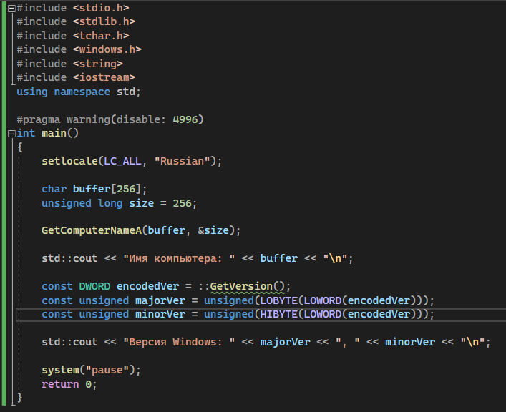

1. Результат работы программы

